29.07.2024 г состоялась конференция с участием представителей местных органов власти муниципального района Кинельский Самарской области**,** СМИ, заинтересованных лиц.

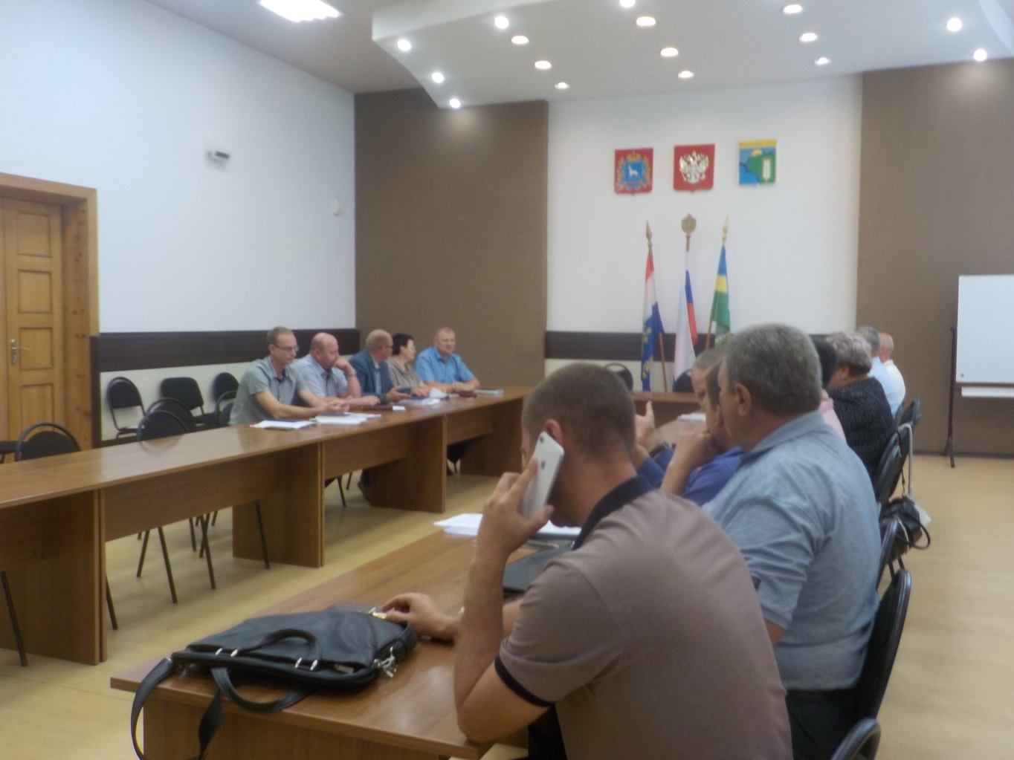

Конференция проведена в целях предупреждения и профилактики нарушений обязательных требований действующего законодательства.

**Информирование,** освещение действующих требований и актуальных изменений законодательства,  **является одним из компонентов комплексной системы профилактики нарушений, созданной в рамках реализации приоритетной программы «Реформа контрольной-надзорной деятельности».**

В ходе мероприятия обсуждались итоги контрольной-надзорной деятельности за отчетный период 2024 года, особенности правоприменительной практики, профилактические мероприятия, направленные на предупреждение нарушений обязательных требований.

Даны рекомендации в отношении мер, которые должны приниматься подконтрольными субъектами в целях недопущения нарушений обязательных требований

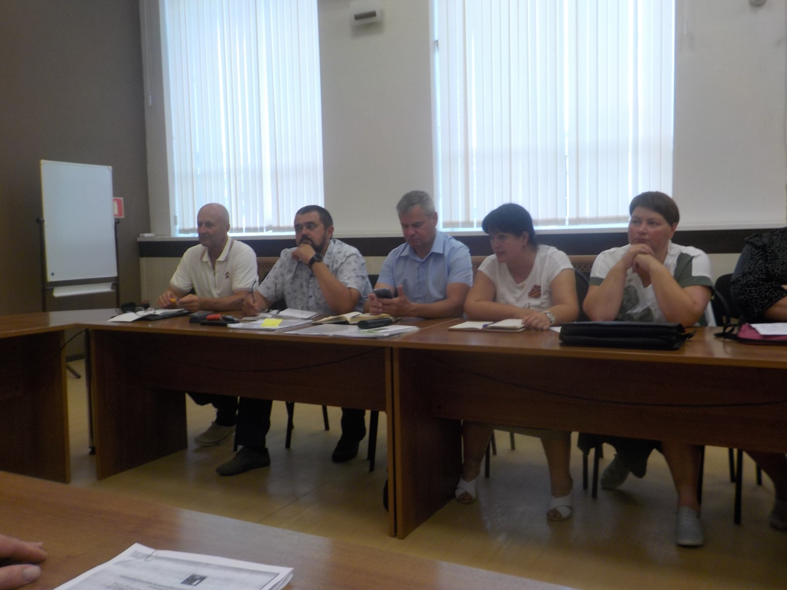

В ходе проведения конференции обсуждались вопросы по планированию контрольно-надзорной деятельности с учетом соблюдения моратория на контрольно-надзорные мероприятия, даны разъяснения новых требований нормативных правовых актов.

Доведена информация о том, что официальном интернет-портале правовой информации опубликован Федеральный закон от 22 июля 2024 года № 192-ФЗ «О внесении изменений в Кодекс Российской Федерации об административных правонарушениях», который вступает в силу по истечении 90 дней после дня официального опубликования.

Законом устранено дублирование полномочий полиции и контрольных (надзорных) органов в области производства по делам об административных правонарушениях.

Это касается административной ответственности за неисполнение обязательных требований, оценка соблюдения которых осуществляется прежде всего контрольно-надзорными органами, а полномочия по составлению протоколов и рассмотрению дел об административных правонарушениях были закреплены за полицией.

В частности, из сферы ведения МВД России исключена статья 7.1 КоАП РФ (самовольное занятие земельного участка) и иные.

